**LAPORAN PENGEMBANGAN GAME MOVING CAR 2D MENGGUNAKAN UNITY**

Laporan ini disusun sebagai salah satu syarat pada mata kuliah Game Programming

pada Program Studi Teknik Informatika-S1 Fakultas Ilmu Komputer

Universitas Dian Nuswantoro



**Disusun Oleh :**

|  |  |
| --- | --- |
| **Nama** | **: Muhammad Hisyam** |
| **Nim** | **: A11.2018.11106** |
| **Kelompok** | **: A11.4508** |
| **Progam Studi** | **: Teknik Informatika** |

**FAKULTAS ILMU KOMPUTER**

**UNIVERSITAS DIAN NUSWANTORO**

**SEMARANG**

**2022**

DAFTAR ISI

I. Tentang Game 3

A. Deskripsi 3

B. Screenshot 3

II. Detail Pengembangan Aplikasi 4

A. Flow Chart 4

B. Class Diagram 4

C. Screenshot Game 5

III. Referensi 7

DAFTAR GAMBAR

Gambar 1 Menu Utama 5

Gambar 2 Menu Help 5

Gambar 3 Menu Credits 6

Gambar 4 menu Level 6

Gambar 5 Game 6

Gambar 6 Pause 7

# Tentang Game

## Deskripsi

Moving Car 2D merupakan game arcade yang mudah dimainkan. Tujuan Game Moving Car 2D adalah untuk mengemudi secepat mungkin di jalan tanpa menabrak mobil lain dan ada beberapa level yaitu easy,medium,dan hard. Moving Car 2D menggunakan kemudi Accelerator kiri dan kanan. Game ini memiliki efek sederhana yang akan disukai dan akan terus dimainkan. Apakah kamu cukup kuat untuk menggerakan dua jari pada saat mengendarai mobil tanpa menabrak? Apakah kamu memiliki konsentrasi yang cukup pada balapan? Lebih sulit tetapi lebih menarik, sehingga tertantang untuk terus dimainkan! Gunakan 2 jari secara bersamaan untuk mengontrol mobil. Hindari mobil menabrak mobil lain dan juga kumpulkan point sebanyakan-banyaknya. Semakin lama mengemudi, Skor akan terus bertambah.

## Screenshot

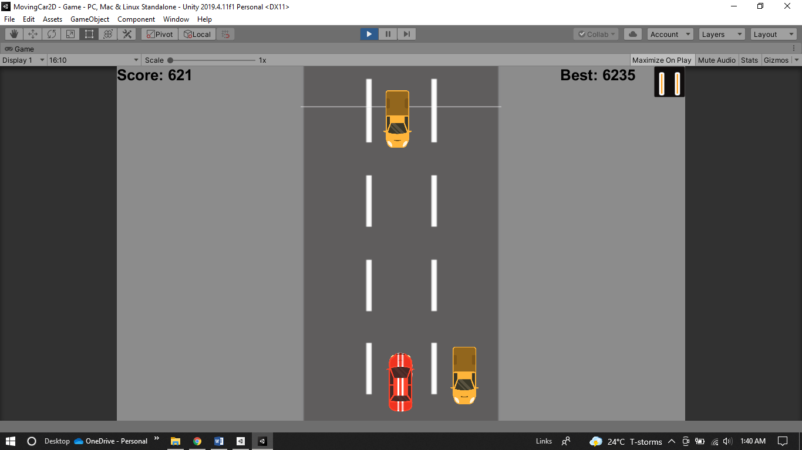

# Detail Pengembangan Aplikasi

## Flow Chart

Help

Store in

Databse

Exit

Moving Car 2D

Menu

Credit

Play

Mode Select

## Class Diagram

|  |
| --- |
| **Player Movement** |
| -score:string;  -speed:float; |
| +Start()  +Update()  +Boundry()  +Left()  +Right()  +Up()  +Down()  +Stop() |

|  |
| --- |
| **Game Manager** |
| -spawner:boolean;  -pausepanel:boolean; |
| +Start()  +Update()  +pause()  +resume()  +menu()  +gameover()  +restart()  +Down()  +Stop() |

1

1

|  |
| --- |
| **GUI manager** |
| -loadlevel:int;  -levelstate:int; |
| +Start()  +loadbutton()  +loadlevel()  +saveLevel()  +onPlay()  +onLevel1-3()  +onCredits()  +onHelp()  +onBack() |

|  |
| --- |
| **Best Score** |
| - BestScore:string; |
| +Start()  +Update() |

|  |
| --- |
| **Movement** |
| -speed:float;  -maxspeed:float; |
| +Start()  +update()  +move() |

1

1

1

1

1

1

1

|  |
| --- |
| **Spawner** |
| -time:float;  -maxspeed:float; |
| +Start()  +update()  +spawnItems()  +spawnAgain() |

|  |
| --- |
| **Road move** |
| -maxspeed:float; |
| +Start()  +update()  +scroll() |

|  |
| --- |
| **Music Manager** |
| - |
| +musicmanagerinstance()  +awake()  +move() |

1

1

1

1

0..*

|  |
| --- |
| **Save load HighScore** |
| -highScore:string;  -score:int;  -hg:int; |
| +Start()  +loadHighScore()  +saveHighScore()  +update() |

|  |
| --- |
| **Score** |
| -TextScore:string;  -score:float; |
| +Start()  +update() |

## Screenshot Game

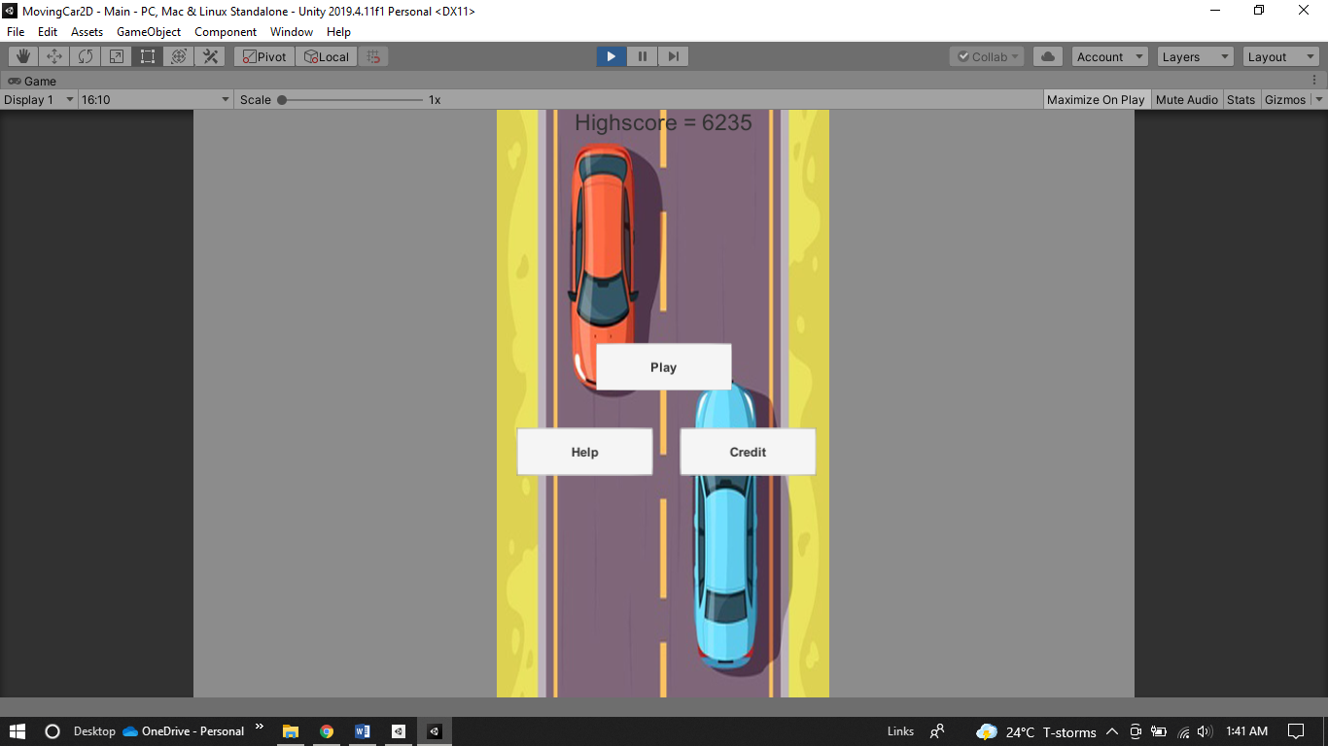

Gambar 1 Menu Utama

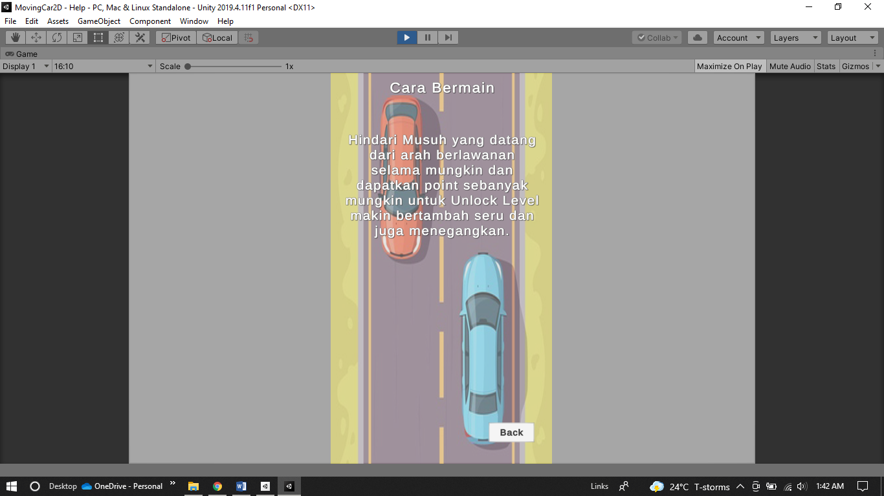

Gambar 2 Menu Help

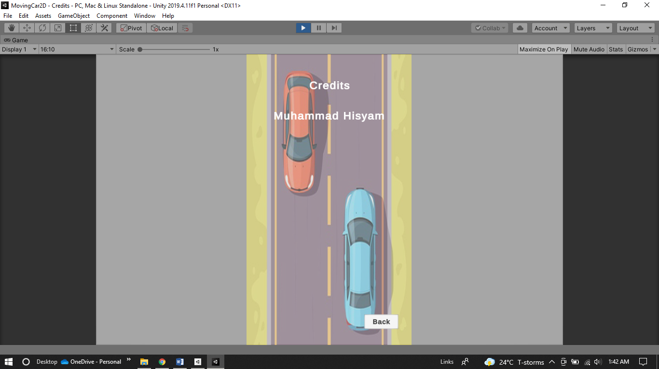

Gambar 3 Menu Credits

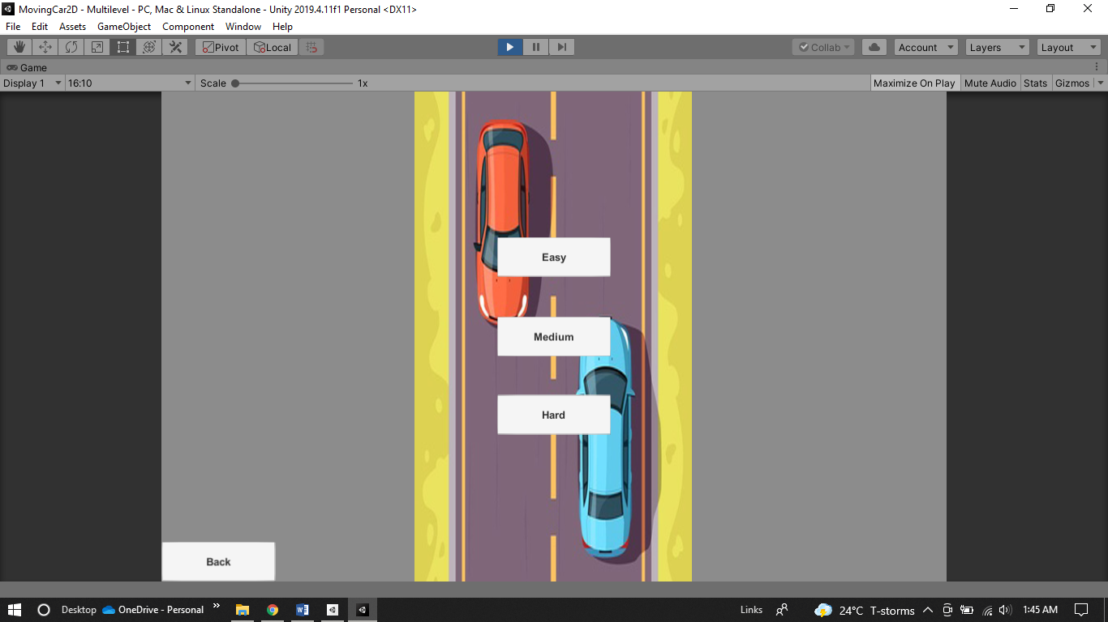

Gambar 4 menu Level

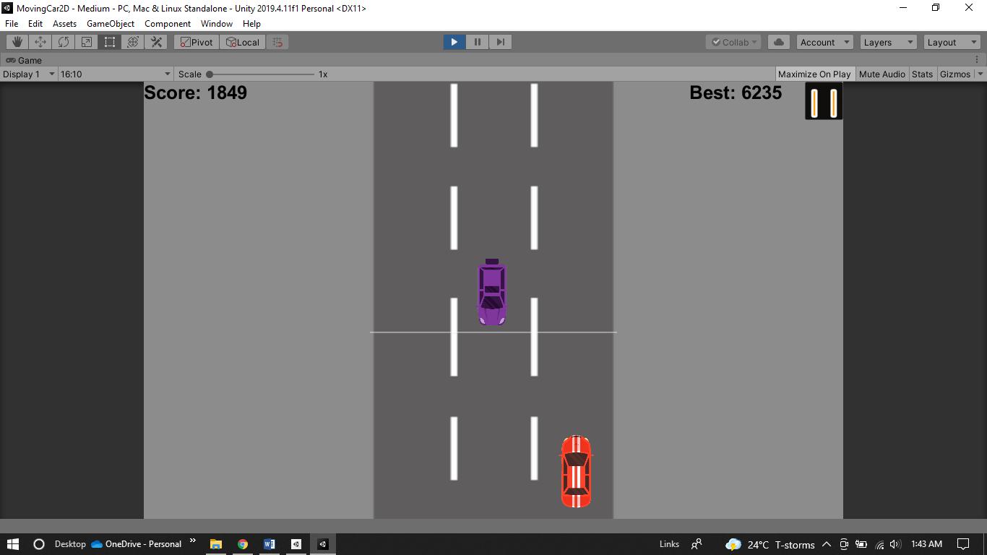

Gambar 5 Game

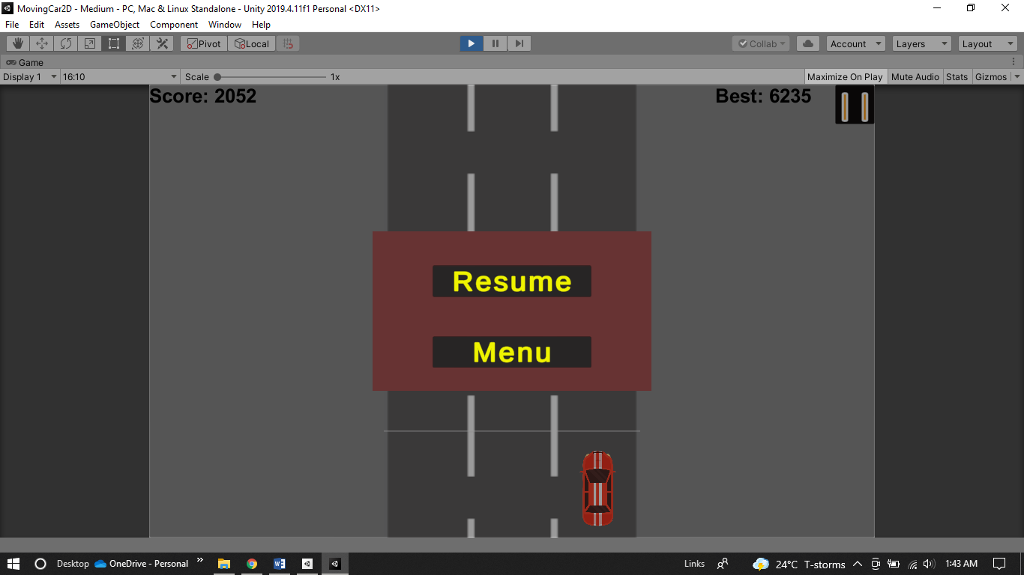

Gambar 6 Pause

# Referensi

How to make a HIGH SCORE in Unity. (2017, March 30). YouTube. <https://www.youtube.com/watch?v=vZU51tbgMXk>

Street, L. (2021, April 28). Spawning enemies with Coroutines in unity. Medium. <https://thestreetdev.medium.com/spawning-enemies-with-coroutines-in-unity-718710a25155>

Press Start. (2019, June 1). Unity - Creating a Level Select Screen in C#. YouTube. <https://www.youtube.com/watch?v=tCr_i5CVv_w>

NOORUDDIN CHARANIA. (2010, August 5). Project - 2D car racing game (Flash) documentation. Scribd. <https://www.scribd.com/doc/35393476/Project-2D-Car-Racing-Game-Flash-Documentation>

Raz, A. (2020). Basic Car-Game using Python(Part -7). Retrieved 17 January 2022, from <https://medium.datadriveninvestor.com/basic-car-game-using-python-part-7-6b1b58aeab2c>